PENERAPAN SANKSI HUKUM PIDANA BAGI PELAKU
GENG MOTOR YANG MERESAHKAN MASYARAKAT

SKRIPSI

OLEH

JON ANTONI
NPM: 235114191

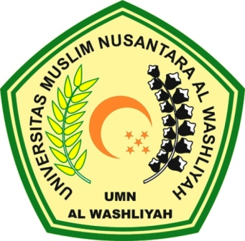

PROGRAM STUDI ILMU HUKUM
FAKULTAS HUKUM
UNIVERSITAS MUSLIM NUSANTARA AL-WASHLIYAH
MEDAN
2025

